**О результатах социологического исследования «Оценка уровня, структуры и специфики коррупции в Оренбургской области, эффективности принимаемых антикоррупционных мер», проведенного**

**в 2024 году и сравнительного анализа результатов, полученных**

**по итогам исследований, проведенных в 2022, 2023 и 2024 годах**

**_____________________________________________________________**

*(информация комитета по профилактике*

*коррупционных правонарушений Оренбургской области)*

В целях реализации Национального плана противодействия коррупции и региональной программы противодействия коррупции, комитетом                             по профилактике коррупционных правонарушений Оренбургской области (далее – комитет) организовано проведение социологических исследований               о состоянии коррупции и эффективности мер, предпринимаемых                                      по ее предупреждению в государственных органах и органах местного самоуправления в Оренбургской области (далее – исследование).

Ежегодное проведение исследований являлось одной из задач Национального плана противодействия коррупции на 2021-2024 годы, утвержденного Указом Президента Российской Федерации от 16.08.2021          № 478.

Исследования проводятся с 2019 года в соответствии с методикой, утвержденной Постановлением Правительства Российской Федерации                    от 25.05.2019 № 662 и сфокусированы на следующей проблематике:

«бытовая» коррупция, возникающая при взаимодействии граждан                      и представителей органов власти, в том числе при предоставлении государственных (муниципальных) услуг (в опросе приняли участие 600 респондентов);

«деловая» коррупция, возникающая при взаимодействии органов власти и представителей бизнеса (в опросе приняли участие 200 субъектов предпринимательской деятельности).

Целью исследований является оценка уровня, структуры                                   и специфики коррупции в Оренбургской области.

Задачи исследований заключаются в определении следующих показателей:

- фактические значения параметров оценки коррупции, в том числе уровня коррупции в Оренбургской области;

- качественно-количественная оценка коррупции в Оренбургской области;

- структура коррупции в Оренбургской области;

- основные характеристики коррупции в различных сферах государственного регулирования Оренбургской области;

- эффективность (результативность) принимаемых в Оренбургской области мер, направленных на противодействие коррупции;

- причины и условия проявления коррупции в регионе.

Сбор и анализ информации в рамках проведения социологического исследования осуществлялся в 12 муниципальных образованиях Оренбургской области: г. Оренбург, г. Орск, г. Новотроицк, г. Бузулук, Кувандыкский муниципальный округ, Адамовский, Грачевский, Матвеевский, Новоорский, Новосергиевский, Октябрьский, Сакмарский районы.

В рамках подготовки к заседанию комиссии проведен сравнительный анализ результатов социологических исследований за 2022-2024 годы.

Отношение населения к «бытовой» и «деловой» коррупции во многом зависит от уровня информированности, прежде всего о тех мерах, которые принимаются властями региона по противодействию коррупции.

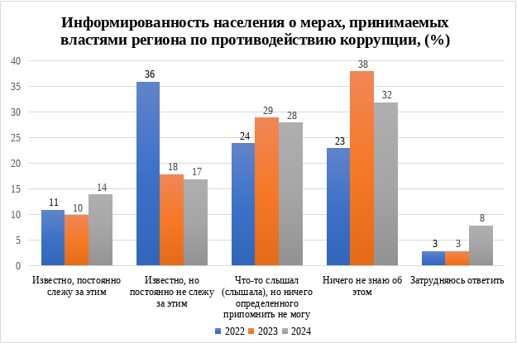

Результаты исследования, проведенные в 2024 году, показали, что 59% респондентов в той или иной степени получают информацию о мерах, предпринимаемых властями по противодействию коррупции (2022 – 71%; 2023 – 57%). При этом значение такого показателя, как количество лиц, ничего не знающих о принимаемых мерах по противодействия коррупции в 2024 году составило 32% (2022 – 23%; 2023 – 38%).

Таким образом, возникает вопрос об эффективности проводимых мероприятий по антикоррупционному информированию и просвещению. Учитывая тенденцию снижения показателей, комиссией по координации работы по противодействию коррупции в Оренбургской области в мае 2023 года и в ноябре 2024 года рассматривались вопросы, связанные                                 с обеспечением антикоррупционного информировании и информационного сопровождения деятельности исполнительных органов и органов местного самоуправления Оренбургской области по профилактике коррупционных правонарушений. Выработанные меры, направленные на повышения качества проводимых мероприятий по освещению деятельности по профилактике коррупционных правонарушений, вовлечение в указанные мероприятия более широкого круга лиц, позволили в сравнении с 2023 и 2024 годами на 6% снизить количественные показатели лиц, ничего не знающих о принимаемых мерах по противодействия коррупции.

Результаты проведенного исследования в 2024 году показывают,             что 77% представителей бизнеса информированы о реализуемых                          в регионе мерах по противодействию коррупции (2022 – 54%; 2023 – 72%).

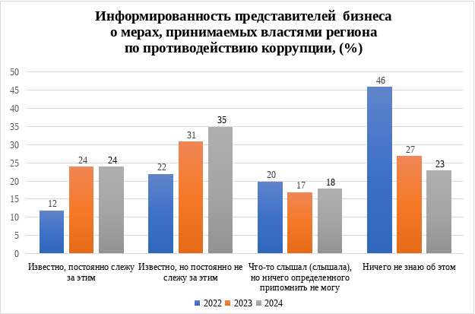

При этом 35% респондентов в сфере «деловой» коррупции в 2024 году указали, что специально не следят за информацией о мерах, которые власти принимают для противодействия коррупции (в 2022 году этот показатель составил – 22%; 2023 – 31%).

Вместе с тем, наблюдается снижение количества представителей            бизнес-сообщества, неосведомленных о реализуемых в регионе мерах                            по противодействию коррупции.

Одним из основных направлений социологических исследований, является оценка эффективности принимаемых в регионе мер антикоррупционной направленности.

В 2024 году эффективной деятельность руководства региона в сфере противодействия коррупции признали 26% респондентов, опрошенных                         в сфере «бытовой» коррупции (2022 – 53%, 2023 – 22%).

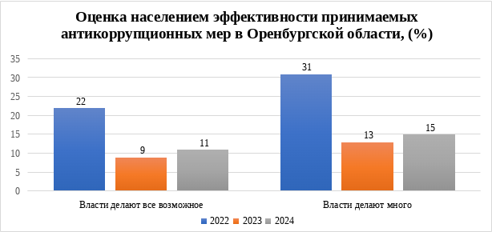

Основываясь на сравнительном анализе результатов исследований, можно констатировать, что в 2024 году наблюдается снижение количественных показателей представителей бизнеса региона, считающих проводимую антикоррупционную работу неэффективной.

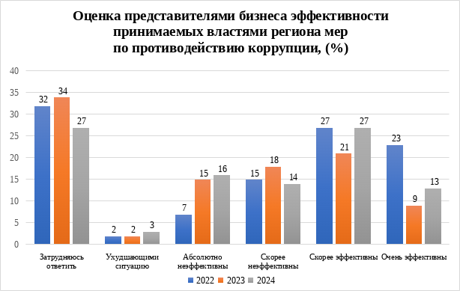

Так, если в 2022 и 2023 годах соответственно 24% и 35% участвующих в опросах представителей бизнеса считали, что принимаемые меры                               по противодействию коррупции являются неэффективными, то в 2024 году данный показатель составил 33%.

При этом 3% респондентов считают действия властей ухудшающими ситуацию. В 2022 и 2023 годах этот показатель составлял 2%.

Вместе с тем, по мнению 41% опрошенных (2022 – 41%; 2023 – 38%), власти региона стараются в меру своих полномочий бороться с различными антикоррупционными проявлениями. На 8% снизилось количество респондентов, придерживающихся противоположной позиции (руководство региона не стремиться решать проблемы коррупции). В 2024 году данный показатель составляет 27% (2022 – 25%; 2023 – 35%).

В целях определения уровня распространенности и укорененности «бытовой» коррупции в Оренбургской области, участниками исследования осуществлена оценка честности органов власти и организаций.

На основании оценки уровня коррумпированности органов власти можно сделать вывод, что более 25% респондентов считают власти Оренбургской области довольно честными. Данный показатель в 2022 году составлял 53%, 2023 – 26%, что указывает на необходимость повышения эффективности проводимой антикоррупционной работы.

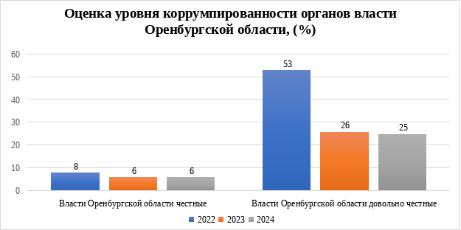

Проведенные в 2022-2024 годах исследования динамики «бытовой коррупции» показали, что по мнению порядка 40% опрошенных степень распространения коррупции на местном, региональном и федеральном уровнях практически не изменилась.

В целях определения наиболее коррумпированных сфер                                        при взаимодействии населения с государственными структурами, в рамках исследования проведена оценка уровня «бытовой» коррупции.

Сравнительный анализ результатов исследований, проведенных                               в период 2022-2024 годов показывает, что наиболее часто коррупционные ситуации возникают при получении бесплатной медицинской помощи              в поликлинике, в больнице; переводе из одного ВУЗа в другой, сдаче экзаменов, зачетов, защите дипломных работ; поступлении в дошкольные учреждения, нужную школу и успешным ее окончанием или обучением; получении нужной работы и обеспечении продвижения по службе.

Вышеуказанные результаты социологического исследования, также подтверждаются проведенным комитетом анализом уголовных дел, возбужденных по преступлениям коррупционной направленности. В 2024 году правоохранительными органами возбуждены (расследованы) уголовные дела в отношении 13 руководителей учреждений (организаций), функции учредителя для которых выполняют исполнительные органы и органы местного самоуправления, из которых на момент совершения преступлений 6 являлись руководителями образовательных учреждений (директоры МБОУ «Сузановская СОШ», МБОУ «Малозайкинская СОШ», МБОУ «Свердловская СОШ», МАУ ДЗОЛ «Лесная сказка», детского сада «Ручеек», заведующая МДОУ «Октябрьский детский сад «Сказка»). Также уголовные дела возбуждены в отношении директора ГБУ «Центральная психолого-медико педагогическая комиссия Оренбургской области»; заведующего отделением ГАУЗ «ГКБ им. Н.И. Пирогова», врача -психиатра ГБУЗ «ООКПБ № 2».

Результаты исследования свидетельствуют о недостаточности проводимых мероприятий антикоррупционной направленности в указанных сферах, что требует выработки дополнительных мер, направленных                              на снижение коррупционных проявлений.

При этом, 55% респондентов указали удовлетворенность результатами обращения в государственные учреждения (2022 – 59%; 2023 – 56%), что связано с проводимой государством работой, направленной на развитие цифровых технологий и переводом значительной части государственных и муниципальных услуг в электронный формат.

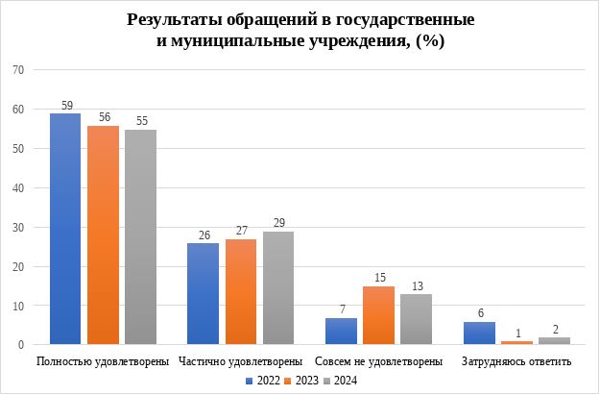

Вместе с тем, довольно высоким остается количество граждан, неудовлетворенных или частично удовлетворенных результатами обращения в государственные учреждения, что на практике создает потенциальную угрозу возникновения и использования коррупционного механизма удовлетворения интересов. В 2024 году этот показатель составил 42%          (2022 – 33%; 2023 – 42%).

Следует отметить, что более 83% респондентов указали, что не попадали в ситуацию, когда возникала необходимость решить проблему с помощью неформального вознаграждения или подарка (2022 – 79%; 2023 – 83%).

Вместе с тем, 36% опрошенных готовы совершить коррупционные действия, если потребуется получение стопроцентного результата                           (2022 – 26%; 2023 – 39%), что указывает на недостаточную эффективность проводимых мероприятий по формированию нетерпимости                                     к коррупционному поведению. Данное обстоятельство учтено комиссией                по координации работы по противодействию коррупции в Оренбургской области. Решениями комиссии от 31.05.2023 и 20.11.2024 разработаны меры, направленные на активизацию проводимой работы.

Исследование показало определенную информированность респондентов о среднем размере взяток при взаимодействии                                                     с представителями органов власти. Так, сумму взятки в пределах от 5 до 15 тысяч рублей указывает 18% опрошенных (2022 – 7%; 2023 – 21%). Суммы, превышающие 30 тысяч рублей, обозначили 18% (2022 – 19%; 2023 – 15%).

По мнению респондентов, основными результатами «бытовой» коррупции в 2024 году являются ускорение решения проблемы (29%), качественное решение проблемы (11%), минимизация трудностей при решении проблемы (7%). При этом, 13% опрошенных считает, что взятка помогает получить результат, который и так закреплен за функционалом должностного лица. Кроме того, более 23% респондентов считает, что взятка ничего не гарантирует (2022 – 5%; 2023 – 22%).

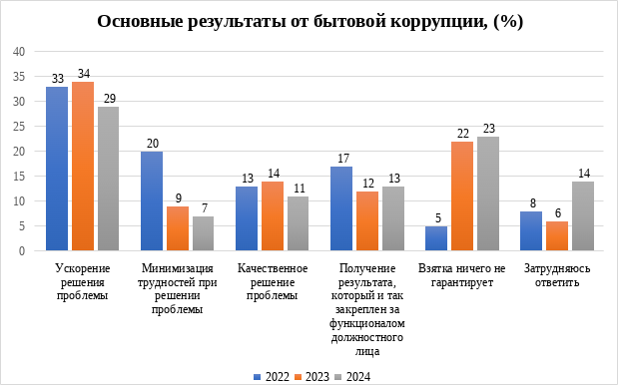

В этой связи целесообразно принятие дополнительных мер                                      по повышению качества работы при обращении граждан в государственные органы, в том числе путем усиления контроля со стороны руководителей                       и принятия жестких мер к виновным должностным лицам.

В ходе исследования «деловой» коррупции проведен анализ мотивации и алгоритма поведения представителей бизнес-сообщества, в рамках которого изучены цели оказания влияния на действия (бездействие) должностных лиц посредством неформальных прямых или скрытых платежей.

Согласно данным исследования, 28% респондентов указали,                                что представители бизнеса преследуют такую цель, как «использование авторитета в силу занимаемой должности для оказания воздействия                    со стороны должностного лица»; 24% – «ускоренное исполнение должностным лицом своих обязанностей»; 22% представителей бизнес-сообщества – «несовершение должностным лицом входящих в его служебные полномочия действий».

Анализ форм оказания влияния на действия (бездействие) должностных лиц показал, что самой популярной формой оказания влияния на действия (бездействие) должностных лиц среди бизнес-сообществ являются                       подарки – 27% (2023 – 22%). Неформальные прямые и (или) скрытые платежи отметили 17% респондентов (2023 – 12%). Неформальные услуги имущественного характера – 14% (2023 – 11%).

По мнению 25% участников исследования, такая форма как подарки, характерна для органов по архитектуре и строительству; Роспотребнадзора – 21%; налоговых органов – 18%.

По мнению респондентов в 2024 году, такая форма как подарки,                    не характерна для органов, осуществляющих деятельность по охране труда (2023 – 23%); предоставляющих в аренду помещения (2023 – 20%); реализующих функции по охране природных ресурсов и окружающей среды (2023 – 18%).

Результаты исследований, проведенных в период 2022-2024 годов показали, что большинство респондентов никогда не осуществляли неформальные платежи для оказания влияния на действия (бездействие) должностных лиц органов власти.

По мнению 10% представителей бизнеса (2022 – 10%; 2023 – 9%) неформальные платежи ничего не гарантируют.

При этом положительный эффект от коррупционных действий отмечает 23% представителей бизнеса (2022 – 32%; 2023 – 22%), которые считают,                                             что неформальные платежи способствуют качественному решению проблемы, минимизируют трудности при решении возникающих проблем, а также ускоряют решение возникающих вопросов.

Как следует из материалов исследования, неформальные прямые                           и (или) скрытые платежи 29% респондентов (2023 – 30%) используют с целью обхода обременительных требований для организации, а также невыполнимых (противоречивых) требований законодательства; как и в предыдущем периоде, 20% для ускорения получения необходимых документов.

В рамках проведения исследования изучалось мнение представителей бизнеса о коррупции в сфере осуществления государственных                                  и муниципальных закупок.

В закупках на получение государственного или муниципального контракта участвовали около 19% предпринимателей (2023 – 21%). При этом, наибольшее число респондентов участвовали в конкурсах на муниципальном уровне (2024 – 10%, 2023 – 12%). На региональном и федеральном уровне              в конкурсах участвовало по 5% опрошенных представителей бизнеса               (2023 – 4% и 5% соответственно).

В процентном соотношение наибольшее число контрактов предпринимателями было получено на региональном уровне – 51%                         (2023 – 42%). Более 3-х контрактов предприниматели чаще получали на муниципальном уровне (2024 – 29%, 2023 – 21%).

На необходимость неформальных платежей, для получения государственных контрактов, указало в среднем около 21% предпринимателей, получивших контракт на том или ином уровне                  (2023 – 12%).

Менее 5% от стоимости контракта заплатили около 12% (2023 – 11%) предпринимателей, получивших контракты на региональном и федеральном уровнях. На муниципальном уровне данный показатель составляет 15%        (2023 – 6%).

Таким образом, несмотря на предпринимаемые федеральными                      и региональными властями усилия, предпринимателям приходится сталкиваться с коррупционными проявлениями при участии в сфере государственного заказа.

В целях обеспечения принципов конкурентности, комиссией                                по координации работы по противодействию коррупции в Оренбургской области вырабатываются меры, направленные на профилактику коррупционных правонарушений в сфере закупок товаров, работ, услуг                    для обеспечения государственных и муниципальных нужд, которые реализуются соответствующими специалистами исполнительных органов          и органов местного самоуправления Оренбургской области.

В декабре 2024 года комитетом во взаимодействии с аппаратом Губернатора и Правительства Оренбургской области организован и проведен антикоррупционный форум: «Актуальные вопросы в сфере противодействия коррупции». Программа форума включала в себя обсуждение вопросов региональных и корпоративных методов противодействия коррупции, антикоррупционного поведения, в том числе психологические аспекты коррупционного поведения при осуществлении закупок товаров, работ и услуг для государственных (муниципальных) нужд и других актуальных вопросов.

Отрицательное отношение к коррупции в 2024 году выразили 44% опрошенных представителей бизнеса (2022 – 31%; 2023 – 43%). Для 7% (2022 – 10%; 2023 – 7%) коррупция чаще мешает, чем помогает.

Исходя из результатов исследования, 40% опрошенных выделили такую причину совершения коррупционных действий как «дали понять со стороны должностного лица» (2022 – 29%; 2023 – 37%), 31% учитывают в своей практики опыт коллег из других организаций (2022 – 35%; 2023 – 33%), 28% в качестве причины назвали «так надежнее с точки зрения интересов организации» (2022 – 36%; 2023 – 30%).

Причинами распространения коррупции, по мнению 35% представителей бизнес-сообщества Оренбургской области является алчность чиновников и должностных лиц (2022 – 31%; 2023 – 33%); 25% представителей бизнеса причины видят в сложившихся традициях в обществе, особенностях культуры, менталитета (2022 – 17%; 2023 – 22%); 16% причиной считают сложное, противоречивое законодательство (2022 – 6%; 2023 – 15%).

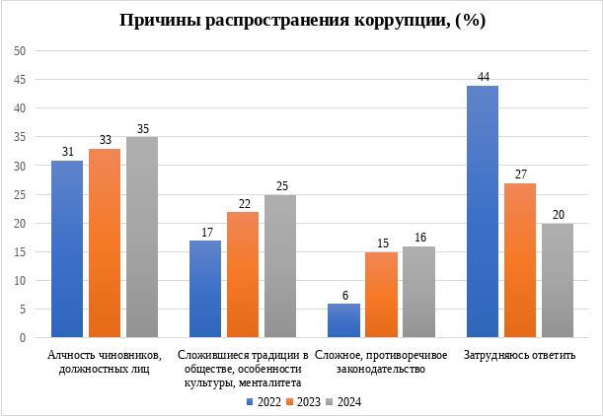

В рамках подготовки к заседанию комиссии, проведен сравнительный анализ результатов регионального исследования с показателями исследования, проведенного Торгово-промышленной палатой Российской Федерации «Бизнес-барометр коррупции».

Согласно данным «Бизнес-барометра коррупции», самыми коррумпированными сферами предпринимательской деятельности являются: закупки для государственных нужд – 38% (2023 – 42%); получение разрешений, справок, сертификатов, лицензирование, аккредитация – 39% (2023 – 36%); контроль (надзор) за предпринимательской деятельностью, взаимодействие с проверяющими органами – 34% (2023 – 35%); регистрация сделок с недвижимостью, земельные отношения – 24% (2023 – 24%); соблюдение санитарно-эпидемиологических норм – 20% (2023 – 15%); получение мер государственной поддержки – 19% (2023 – 19%); природоохранная среда – 11% (2023 – 12%).

Основными причинами распространения коррупции по мнению 48% является недобросовестная конкуренция; безнаказанность чиновников                    и должностных лиц – 40%; сложное, противоречивое законодательство – 37%; национальные традиции и менталитет – 35%; алчность чиновников                         и должностных лиц – 32%; желание иметь преимущества в бизнесе – 29%; юридическая неграмотность предпринимателей в сфере противодействия коррупции – 20%.

Таким образом, исходя из поставленных в исследованиях вопросов, причины распространения коррупции, установленные региональным исследованием, в целом идентичны данным опроса, проведенного                    Торгово-промышленной палатой Российской Федерации.

С целью исправления сложившейся ситуации, по нашему мнению, целесообразно дальнейшее совершенствование нормативно-правовой базы, нацеленной на устранение избыточного административного регулирования деятельности бизнеса, сокращение различных административных барьеров при осуществлении предпринимательской деятельности, четкое разграничение функций по лицензированию, контролю и государственному регулированию между различными исполнительными органами . Необходима дальнейшая активизация работы по взаимодействию со средствами массовой информации, направленная на освещение деятельности по противодействию коррупции, проведению разъяснительной работы с населением области.

Для повышения эффективности работы исполнительных органов, органов местного самоуправления, необходима обратная связь с жителями региона, существенной составляющей которой являются обращения граждан в органы власти. Обращения традиционно играют важную роль в процессе управления, так как с их помощью осуществляется связь с населением, контроль за деятельностью государственных органов и органов местного самоуправления, а также реализация законных прав граждан.

На основании проведенных исследований, для повышения качественной составляющей показателей оценки, считаем целесообразным:

1. С целью поддержания в общественном сознании представления                        о коррупции как о социальной патологии, снижения уровня распространения коррупции, продолжить мероприятия по формированию нетерпимости граждан к коррупционным проявлениям. В этих целях активизировать привлечение средств массовой информации и жителей Оренбургской области     к участию в проводимых мероприятиях антикоррупционной направленности.

2. Продолжить работу с институтами гражданского общества по формировании негативного отношения к коррупции у жителей региона.

3. Расширить практику получения населением государственных и муниципальных услуг в электронном формате, а также посредством многофункциональных центров. Принять меры по совершенствованию регламентов оказания государственных и муниципальных услуг, устранению существующих барьеров при их получении, а также упрощению процедур лицензирования и надзора.

4. Продолжить практику проведения мероприятий в организациях, осуществляющих предоставление государственных и муниципальных услуг, в части повышения эффективности антикоррупционной работы, направленной на снижение количества фактов коррупционных проявлений, обратив особое внимание на выявление фактов «бытовой» коррупции, а также на освещение результатов данной работы в средствах массовой информации.

5. Реализовать мероприятия, направленные на профилактику коррупционных правонарушений в сфере закупок товаров, работ, услуг для обеспечения государственных или муниципальных нужд.

Следует отметить, что коррупция оказывает негативное влияние на социально-экономическое развитие государства и общества, является барьером в формировании конкурентоспособной экономики, препятствует росту благосостояния населения, становлению развитого гражданского общества.

Противодействие коррупции представляет собой системную                          и целенаправленную деятельность исполнительных органов, органов местного самоуправления муниципальных образований, институтов гражданского общества по формированию у граждан нетерпимого отношения к коррупции.

Конкретные мероприятия включены в проект решения заседания Комиссии по координации работы по противодействию коррупции                        в Оренбургской области.